Eventos de cliques
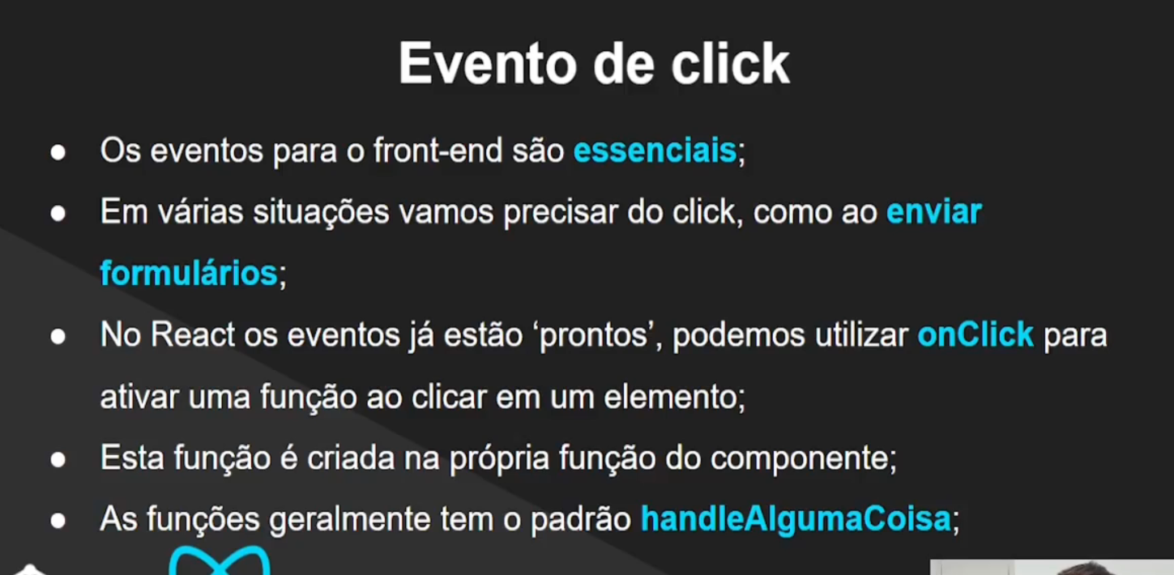

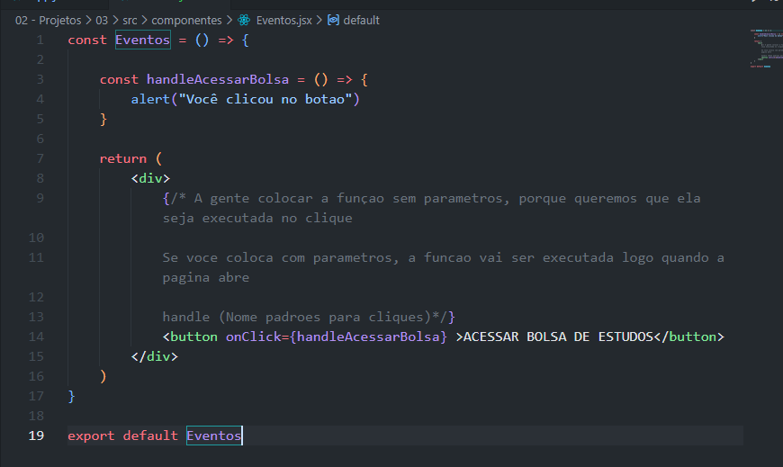
Aqui estamos fazendo igual HTML, usando a função diretamente na tag, e chamando uma função
Nessa função que estamos chamando, poderíamos fazer um monte de coisas, mas estamos exibindo apenas um alerta para testes.

Outra coisa, sempre vamos ter o parâmetro E que no caso seria os dados que estão dentro do evento
Aqui nesse caso vamos dar um console.log e vamos ver os dados que estão dentro do evento
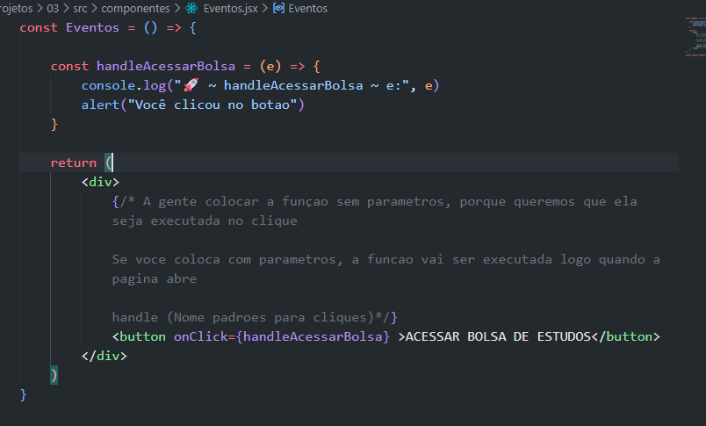
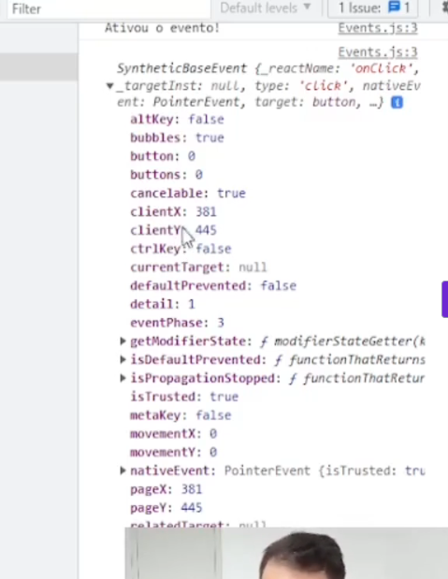

Outra maneira de fazer e com arrowFunction, passando diretamente no parâmetro
Dessa maneira o HTML vai esperar o clique para exibir
